מערך שיעור 11 - מבוא לקידוד עם genai

קבצים מצורפים:

- איך עובד מודל שפה - הסבר פשטני
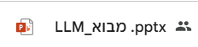

- מצגת הסבר כל הצעדים הדרושים לעבודה עם ספריית genai בקוד
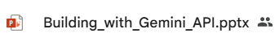
- גרסה אחרת של מצגת, אפשר לבחור בינהן
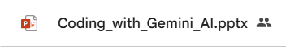
- דוגמא בסיסית
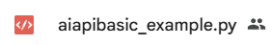
- תרגיל בית
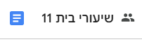
מהלך השיעור
מטרת השיעור היא להספיק לכתוב את התוכנית הראשונה שמתממשקת ל google ולראות איך היא מצליחה לעבוד
אפשר לשנות את התוכנית ולשק עם הפרומפט או להתנסות במודל אחר

📌רעיונות לפרומפטים

